МИНИСТЕРСТВО НАУКИ И ВЫСШЕГО ОБРАЗОВАНИЯ РОССИЙСКОЙ ФЕДЕРАЦИИ

Федеральное государственное автономное образовательное учреждение

высшего образования

«Новосибирский национальный исследовательский государственный университет»

(Новосибирский государственный университет, НГУ)

Структурное подразделение Новосибирского государственного университета –

Высший колледж информатики Университета (ВКИ НГУ)

КАФЕДРА ИНФОРМАТИКИ

|  |  |
| --- | --- |
|  | Отчёт защищён с оценкой |
|  | ____________________ |

ОТЧЁТ ПО ЛАБОРАТОРНОЙ РАБОТЕ №3

ПРЕДМЕТ: Программирование мобильных приложений

ТЕМА: Создание многостраничного приложения

|  |  |
| --- | --- |
| Преподаватель  к.т.н., ассистент | Пахомов Иван Владимирович  «___»___________2024 г. |
| Студент 3 курса,  гр. 107г2 | Панченко Дмитрий Сергеевич  «____»__________2024 г |

Новосибирск

2024

Для начала работы необходимо:

1. Создание нового проекта.

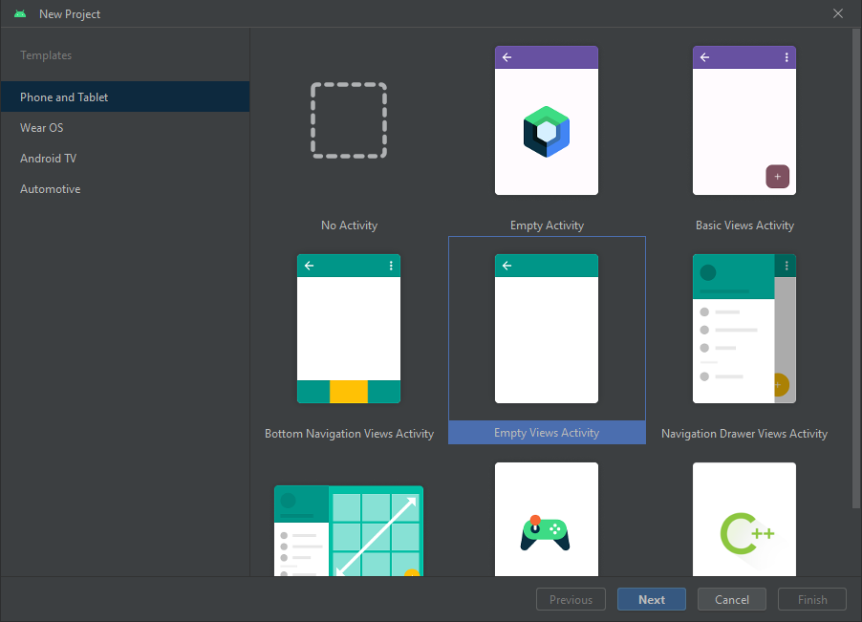

Рисунок - Выбор шаблона проекта

Далее в самом проекте:

1. Добавляем элемент Button с данными свойствами.

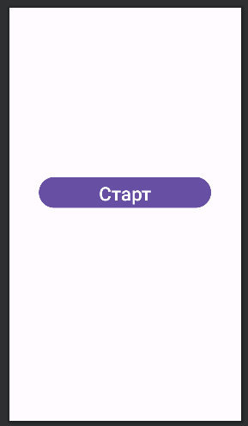

Рисунок - Добавление кнопки на рабочую область

activity_main.xml

<Button  
 android:id="@+id/button"  
 android:layout_width="306dp"  
 android:layout_height="62dp"  
 android:layout_marginStart="52dp"  
 android:layout_marginTop="296dp"  
 android:onClick="onClick"  
 android:text="Старт"  
 android:textSize="34sp"  
 app:layout_constraintStart_toStartOf="parent"  
 app:layout_constraintTop_toTopOf="parent" />

MainActivity.java

// Обработка нажатия кнопки  
public void onClick(View view) {  
 Intent intent = new Intent(this, SecondActivity.class);  
 startActivity(intent);  
}

1. На этом этапе создам TextView через код.

SecondActivity.java

protected void onCreate(Bundle savedInstanceState) {  
 super.onCreate(savedInstanceState);  
 setContentView(R.layout.*activity_second*);  
  
 TextView textView = new TextView(this);  
 textView.setTextSize(20);  
 textView.setPadding(16, 16, 16, 16);  
 textView.setText("Лабораторная работа № 3. Работу выполнил …..");  
 setContentView(textView);  
}

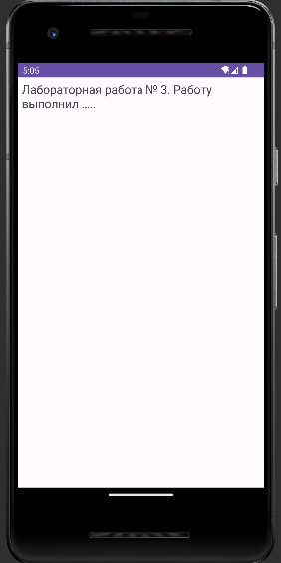

Рисунок - TextView создан без использования дизайнера

**Вывод:**

В данной лабораторной работе я рассмотрел не только переход на новую страницу в IDE Android Studio, но также и создание элемента управления через код.